TRƯỜNG THCS TRẦN QUỐC TUẤN
TỔ LÝ-HOÁ-SINH-CÔNG NGHỆ

HƯỚNG DẪN HỌC SINH TỰ HỌC
(Đối với học sinh không thể học tập trực tuyến)

PHIẾU HƯỚNG DẪN HỌC SINH TỰ HỌC MÔN VẬT LÝ 7
TUẦN 28
CHỦ ĐỀ 22 : CƯỜNG ĐỘ DÒNG ĐIỆN
*TÓM TẮT LÝ THUYẾT

1. Cường độ dòng điện
- Dòng điện càng mạnh thì cường độ dòng điện càng lớn.
- Cường độ dòng điện kí hiệu bằng chữ I.
- Đơn vị đo cường độ dòng điện là Ampe, kí hiệu là A.
- Đối với cường độ dòng điện có giá trị nhỏ, người ta dùng đơn vị miliampe, kí hiệu là mA.
1 A = 1000 mA 1 mA = 0,001 A

2. Dụng cụ đo cường độ dòng điện
- Dụng cụ để đo cường độ dòng điện là Ampe kế.
- Cách nhận biết ampe kế:
+ Nếu trên mặt ampe kế có ghi chữ A thì số đo cường độ dòng điện tính theo đơn vị A (hình 2.1).
+ Nếu trên mặt ampe kế ghi chữ mA thì số đo cường độ dòng điện tính theo đơn vị mA (hình 2.2).
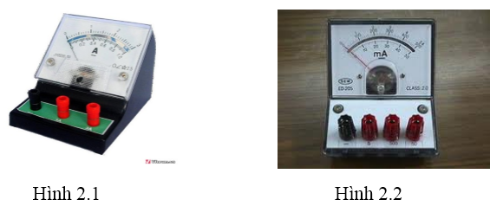
- Kí hiệu vẽ Ampe kế là:
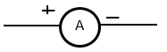

3. Đo cường độ dòng điện
Khi sử dụng ampe kế cần lưu ý:
- Chọn ampe kế có giới hạn đo và độ chia nhỏ nhất phù hợp với giá trị cần đo.
- Mắc ampe kế nối tiếp vào mạch điện cần đo cường độ dòng điện sao cho dòng điện đi vào chốt dương (+) và đi ra chốt (-) của ampe kế (tức là chốt (+) của ampe kế mắc về phía cực dương của nguồn điện còn chốt (-) của ampe kế mắc về phía cực âm của nguồn điện).
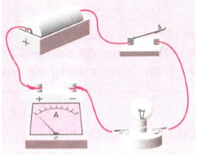
- Số chỉ của ampe kế mắc trong một mạch điện chính là giá trị của cường độ dòng điện trong mạch đó.
- Không được mắc trực tiếp hai chốt của ampe kế vào hai cực của nguồn điện.

*PHƯƠNG PHÁP GIẢI

1. Cách xác định giới hạn đo và độ chia nhỏ nhất của ampe kế
- Giới hạn đo là số chỉ lớn nhất ghi trên mặt ampe kế.
- Độ chia nhỏ nhất là khoảng cách giữa hai vạch gần nhau nhất trên mặt ampe kế.
Ví dụ: Cho một ampe kế như hình vẽ
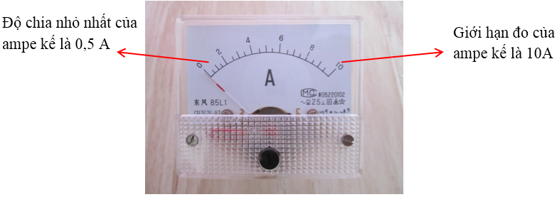

2. Cách chọn ampe kế phù hợp
- Phải chọn ampe kế có giới hạn đo lớn hơn giá trị cần đo.
- Nếu có giới hạn đo phù hợp thì ta nên chọn ampe kế nào có độ chia nhỏ nhất nhỏ hơn thì kết quả đo được chính xác hơn.
*BÀI TẬP
Bài 1: : Cường độ dòng điện được kí hiệu là
A. V B. A C. U D. I
Hiển thị đáp án
Cường độ dòng điện được kí hiệu là I ⇒ Đáp án D
Bài 2: Ampe kế là dụng cụ để đo:
A. cường độ dòng điện
B. hiệu điện thế
C. công suất điện
D. điện trở
Hiển thị đáp án
Ampe kế là dụng cụ để đo cường độ dòng điện ⇒ Đáp án A
Bài 3: Khi mắc ampe kế vào mạch điện thì cần chú ý điều gì sau đây?
A. Chốt âm của ampe kế mắc vào cực dương của nguồn điện và chốt dương mắc với bóng đèn.
B. Không được mắc trực tiếp hai chốt của ampe kế trực tiếp vào nguồn điện.
C. Chốt dương của ampe kế mắc vào cực âm của nguồn điện và chốt âm mắc với bóng đèn.
D. Mắc trực tiếp hai chốt của ampe kế vào hai cực của nguồn điện.
Hiển thị đáp án
Khi mắc ampe kế vào mạch điện thì cần chú ý không được mắc trực tiếp hai chốt của ampe kế trực tiếp vào nguồn điện ⇒ Đáp án B
Bài 4: Trên một cầu chì có ghi 1A. Con số này có ý nghĩa gì?
A. Có nghĩa là cường độ dòng điện đi qua cầu chì này từ 1A trở lên thì cầu chì sẽ đứt.
B. Có nghĩa là cường độ dòng điện đi qua cầu chì này luôn lớn hơn 1A.
C. Có nghĩa là cường độ dòng điện đi qua cầu chì này luôn bằng 1A.
D. Có nghĩa là cường độ dòng điện đi qua cầu chì này luôn nhỏ hơn 1A.
Hiển thị đáp án
Trên một cầu chì có ghi 1A. Con số này có nghĩa là cường độ dòng điện đi qua cầu chì này từ 1A trở lên thì cầu chì sẽ đứt ⇒ Đáp án A.
Bài 5: Mối liên hệ giữa số chỉ của ampe kế với độ sáng của đèn được 4 học sinh phát biểu như sau. Hỏi phát biểu nào dưới đây là sai?
A. Đèn chưa sáng khi số chỉ ampe kế còn rất nhỏ.
B. Đèn sáng càng mạnh thì số chỉ của ampe kế càng lớn.
C. Số chỉ của ampe kế giảm đi thì độ sáng của đèn giảm đi.
D. Số chỉ của ampe kế và độ sáng của đèn không liên hệ gì với nhau.
Hiển thị đáp án
Dòng điện chạy qua đèn có cường độ càng lớn thì đèn càng mạnh ⇒ Số chỉ của ampe kế và độ sáng của đèn có liên hệ với nhau ⇒ Đáp án D
-HẾT-

- GV hướng dẫn : HUỲNH THỊ KIM TRÚC
- SĐT :0909095944
- MAIL: truchuynhthikim@yahoo.com

